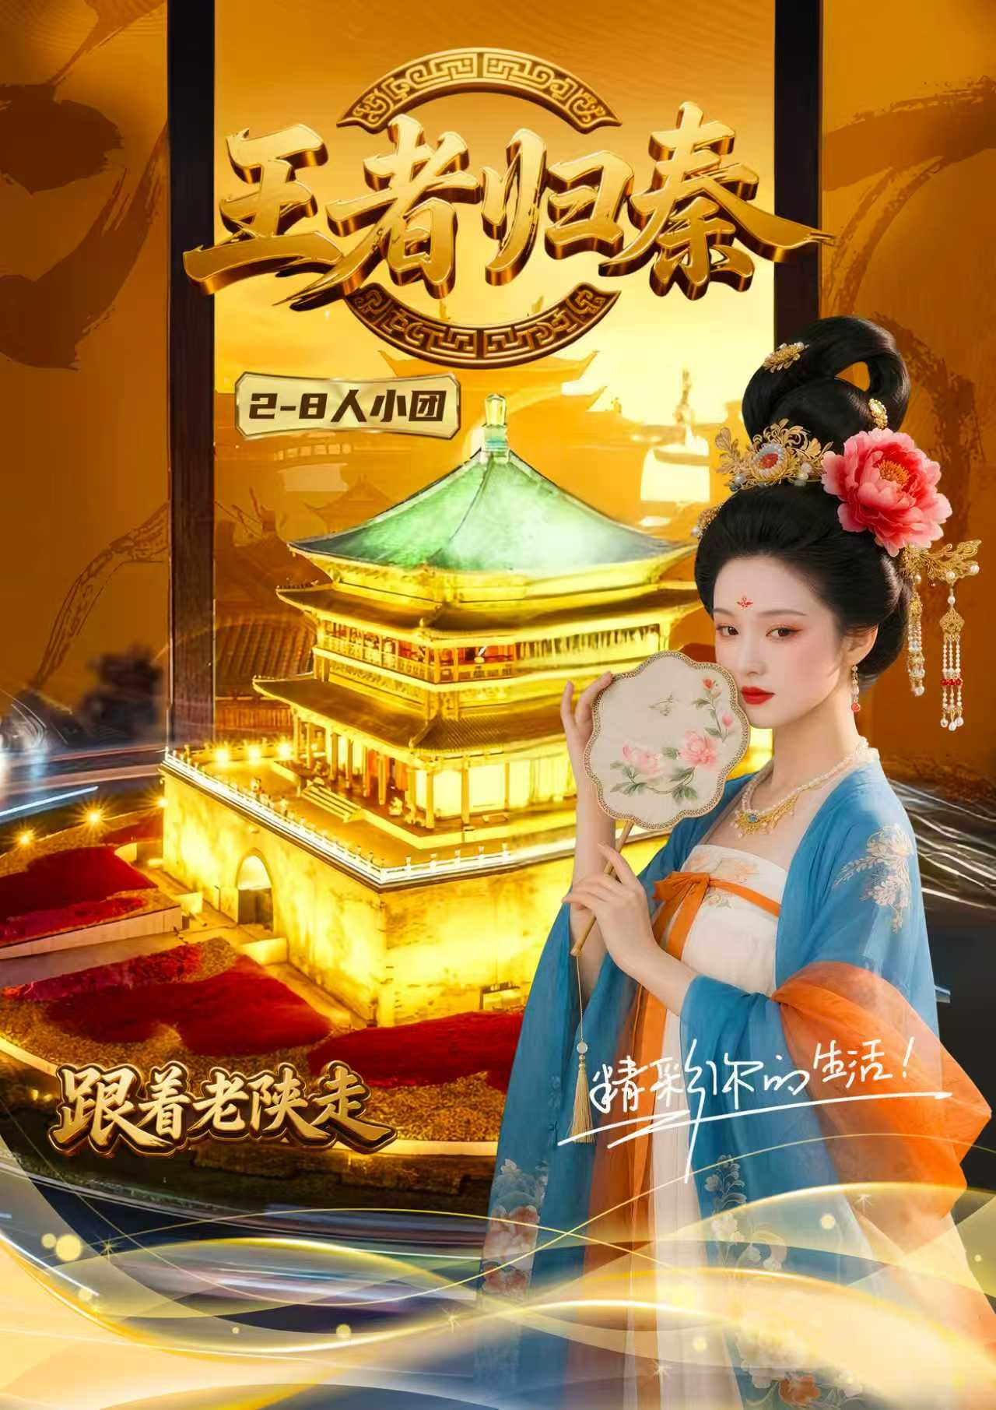
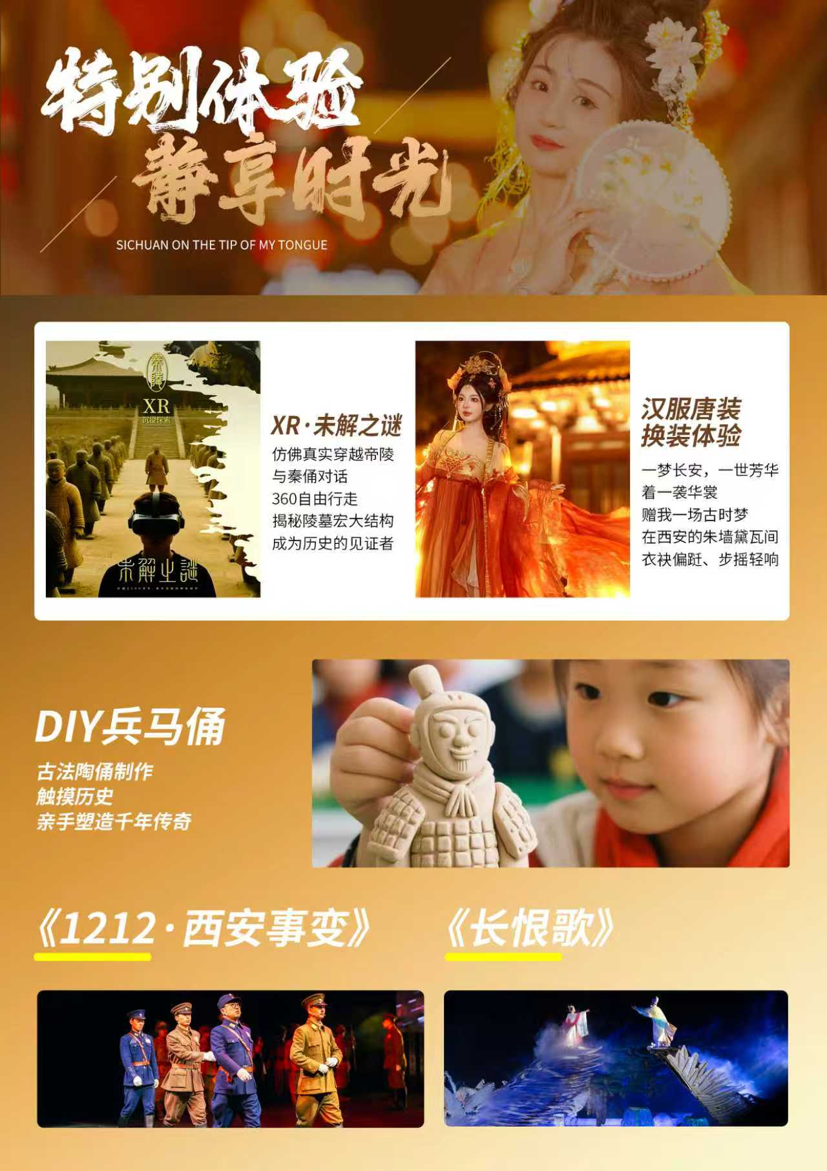
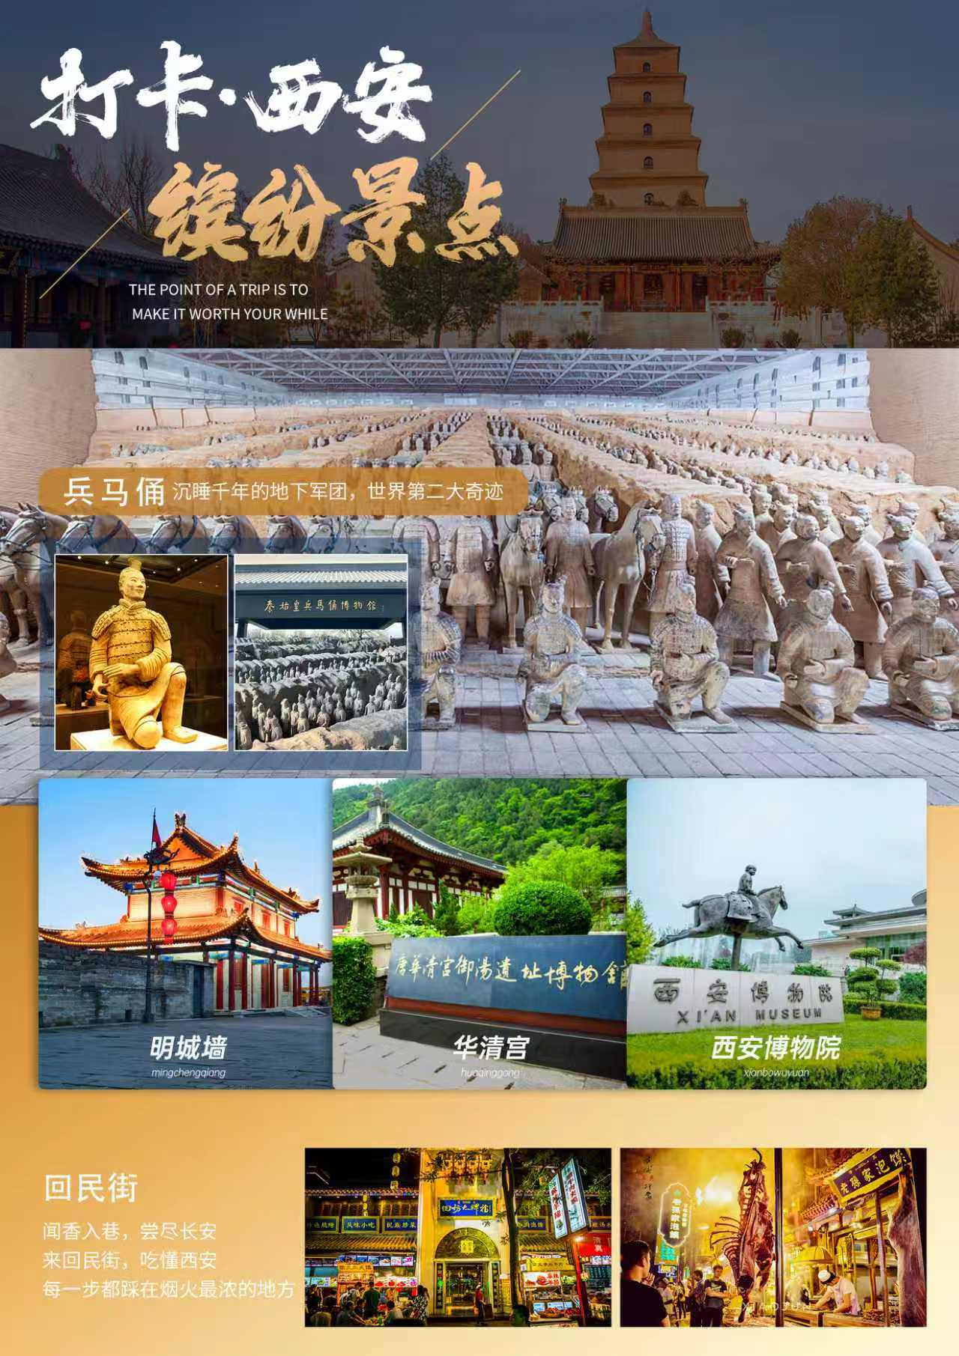
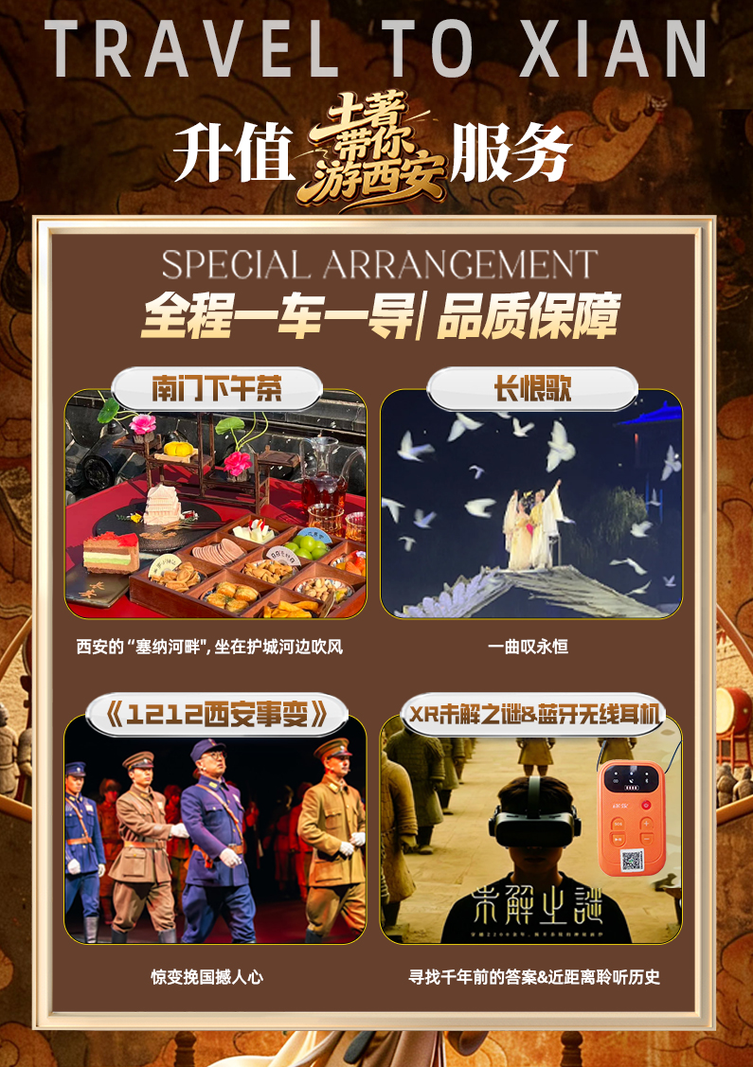
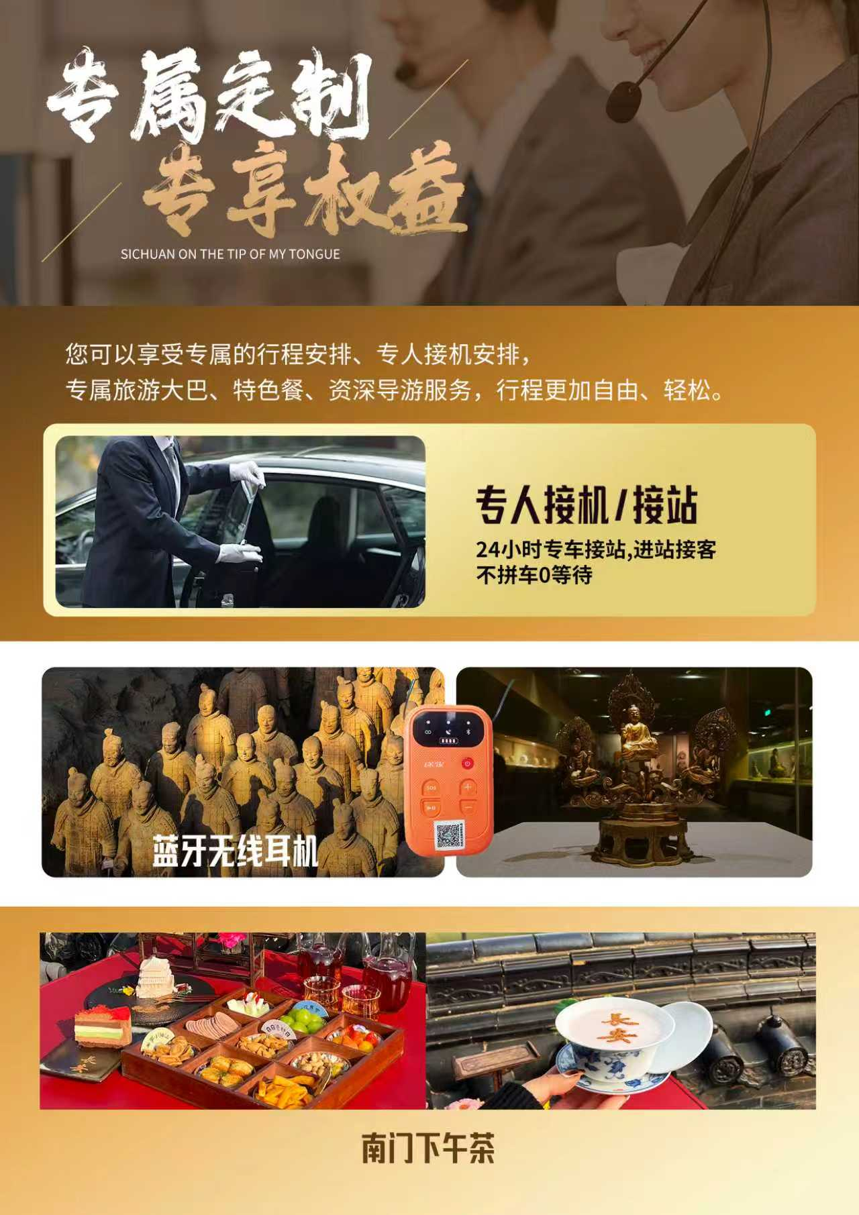
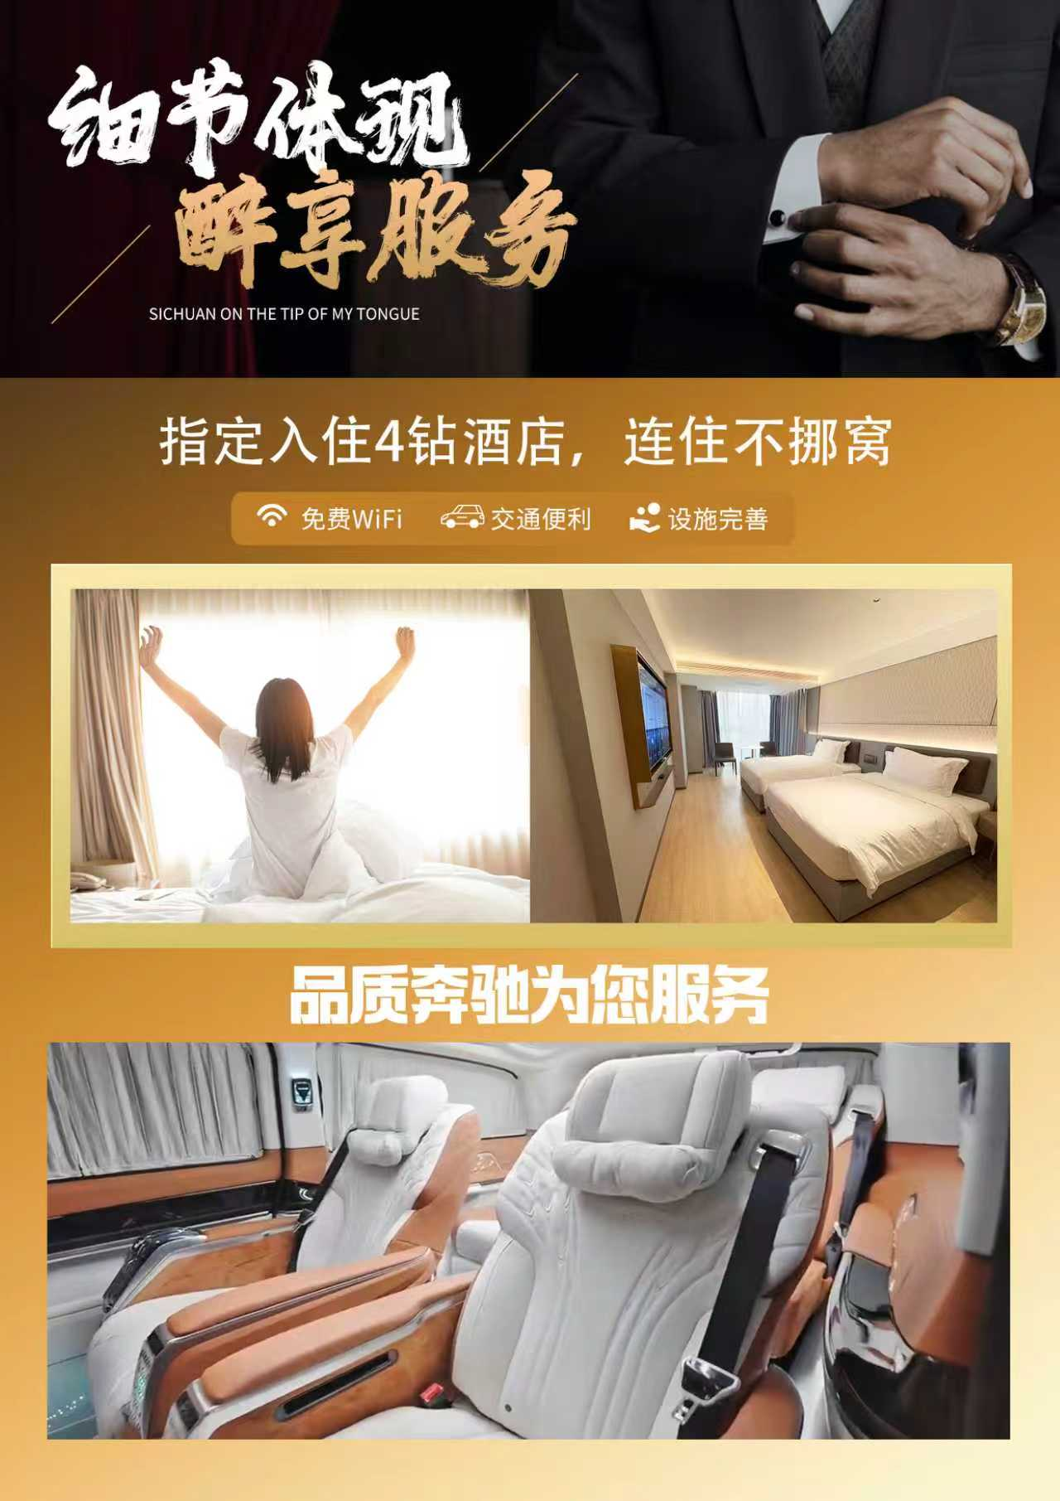
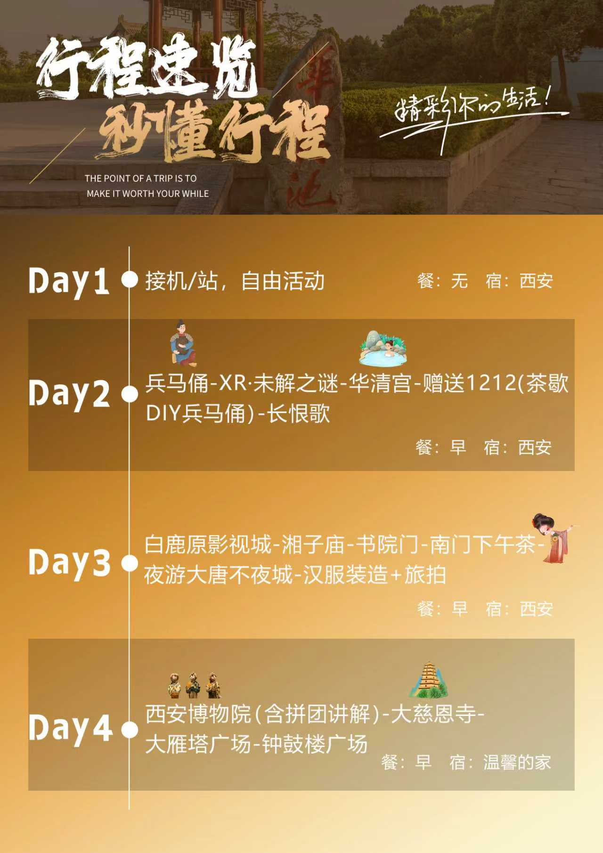

【爆款长恨歌】
兵马俑-华清池-白鹿原-博物馆-大唐不夜城
❤ 跟着“本地朋友”游西安，不要千篇一律的走马观花，
要深度且充满人情味的旅行体验；
❤ 全程一车一导、纯玩无购物；2-8人向导团
❤ 奔驰专属座驾，尊享旅途，轻奢出行不拥挤，一路奔驰，一路风景；
❤ 赠送东市耳麦，无忧聆听；
❤ 进站接人-专车接送飞机/高铁/火车（西安火车站）；
❤ 安逸时光: 大型山水实景历史舞剧长恨歌表演、观
看1212西安事变演出、
体验汉服装造+旅拍汉服妆造、
体验XR未解之谜、品尝兵马俑步行街茶歇，
DIY兵马俑-制作出独属于自己的兵马俑、
奢享南门下午茶
赠送项目取消无退费。
天数 | 行程安排 | 用餐 |  |  | 入住地区
D1 | 各地前往西安 | × | × | × | 西安
D2 | 兵马俑华清宫1212西安事变长恨歌 | √ | × | × | 西安
D3 | 白鹿原影视城湘子庙书院门大唐不夜城 | √ | × | × | 西安
D4 | 西安博物院大慈恩寺钟鼓楼广场回民街 | √ | × | × | ——
备注：行程安排在不减少景点情况下,导游在实际操作中根据情况可以灵活调整行程游览顺序
第一天 全国各地→西安 用餐/自理 住宿/西安
欢迎您抵达 【十三朝古都西安】，我们将提供 24 小时专车在西安咸阳机场/西安高铁北站/西安火车站 (火车南站不在接送范围内，如果需要安排，费用现询)
接站，接您并送您前往酒店，酒店前台报您或同行人的姓名办理入住。
入住后可自由活动，今日无导游 ，请注意人身财产安全。请保持手机畅通，如有任何问题请及时致电旅行社工作人员
（后附自由活动攻略 ，打车/地铁即可触达）
【游玩攻略】
网红：书院门、大唐不夜城不倒翁小姐姐、大雁塔音乐喷泉、 曲江书城、大唐芙蓉园灯展
小众：大华1935街区、万邦书店蓝海风店、大悦城、赛格购物中心
【美食推荐】
本地商业街区：老城根G-park商业街、熙地港商业街
高频美食： 爱骅裤带面、莎拉拉自助烧烤、马洪泡馍、刚刚烤肉、
学习巷串串魏家凉皮、魏斯理汉堡、秦豫肉夹馍、胖子甑糕、老焦熏肉大饼
第二天 兵马俑博物院→华清宫→《1212·西安事变》→长恨歌 用餐/早 住宿/西安
早餐后，乘车约1小时赴临潼，参观世界第八大奇迹【秦始皇帝陵博物院】（特别赠送使用蓝牙无线耳机聆听导游讲解），秦始皇陵是中国历史上第一座规模庞大，设计完善的帝王陵寝，也是世界上规模最大、结构最奇特、内涵最丰富的帝王陵墓之一。参观【兵马俑博物馆1、2、3号俑坑】 等几大展馆，深入了解秦始皇嬴政的历史伟绩，领略两千多年前秦朝威武雄壮的军事阵容，感受秦始皇扫平六国、统一天下的非凡气势。餐后赠送观看《XR•秦陵未解之谜》以秦始皇帝陵为背景，剧情分为墓道历险、地宫漫游、秦皇墓室、飞越皇陵四个部分，时长约25分钟。故事围绕考古队长“史教授”带领团队在尚未公开的M号坑工作展开，他们在发现神秘玄鸟“玉璧”后不慎落入盗墓坑，进而进入秦始皇帝陵的墓道。通过玄鸟“玉璧”的帮助，队员们克服重重机关，进入充满水银象征百川江河大海的地宫，随后乘坐悬空石进入秦始皇的墓室，目睹各种奇珍异宝。最终，玄鸟带领大家飞出地宫，翱翔至九层高台的秦始皇陵区。后赠送体验【兵马俑制作+茶歇】了解兵马俑制作的流程与工艺， 重现秦朝工匠精神 ，以“模塑结合”的塑造技法，用泥条盘筑出空心的陶俑陶马形体 ，并以、堆、贴、捏、塑、刻、 划、刮、 削、琢、抹等多种方法进行细部加工塑造 ，亲手DIY 制作属于自己的“兵马俑”（赠送项目放弃无退费）。
午餐后，前往参观【华清宫】这座位于西安临潼的千年皇家园林，是历史与文化交织的璀璨明珠。。从周幽王的烽火戏诸侯，到唐玄宗与杨贵妃的爱情绝唱，再到西安事变的关键转折，这里的每一寸土地都烙印着历史的痕迹。“春寒赐浴华清池，温泉水滑洗凝脂” 的浪漫场景仿佛就在眼前。千年的温泉水潺潺流淌，诉说着往昔的柔情蜜意。园内亭台楼阁错落有致，九龙湖碧波荡漾，飞霜殿古朴典雅。
赠送观看《1212·西安事变》以高科技影画形式还原改变中国命运的关键 12 天。沉浸式体验，史实还原 ，热血演绎，带你亲历兵谏风云，感悟爱国初心。这是一场不容错过的红色盛宴，更是一次深刻的精神洗礼！
自行用餐后观看中国首部大型实景历史舞台剧【长恨歌】（根据场次取票）陕西旅游的金边名片，真山、真水、真故事、真情感的艺术化呈现，让躺着的历史站起来，在历史实景中观看演出，犹如是在和历史进行一场隔空对话，使您真切的感受盛世唐朝的繁荣昌盛 ，演出结束后返回酒店休息。赠送项目不用不退；
ps： 【长恨歌】 为实景露天演出 ，如遇下雨、 雷电、 刮大风或政治接待包场 ，政策性停演等不可抗力因素造成无法观看 ，我司采取协议价退费或更换 【驼铃传奇】 实景演出两种解决方案。
第三天 白鹿原影视城→湘子庙→书院门→夜游大唐不夜城 用餐/早 住宿/西安
早餐后，参观【白鹿原影视城】（仅含景区首道大门票）白鹿原影视城是以著名作家陈忠实先生的茅盾文学奖获奖作品《白鹿原》为依托，打造的陕西首座集影视拍摄与体验、文化休闲、儿童游乐、精彩演艺于一体的大型影视城。通过展示关中建筑、历史、宗法文化和居住、饮食、曲艺等民俗，形成多个功能区，让游客一日走过武关萧关潼关金锁关大散五大关， 体验古原、了解古事，穿越周秦汉唐。在城墙边的【湘子庙街】放下手机漫步，是city walk的不二选择。湘子庙原为韩湘子故居，建于宋代，盛于元明，是西安城内现存的唯一道教祖师庙。寺庙分为前后两个部分，前部分由广场、山门、香泉、过殿(灵光殿)组成;后部分系大殿，即湘子殿。在湘子庙内外拍照都很出片，街道上砖瓦斑驳的墙壁让人感受到了历史在这里留下的厚重感，湘子庙内幽静古朴，香火萦绕，让人感到隔绝世外喧嚣的静谧。参观完湘子庙后，参观完湘子庙后，我们还能到对面的【书院门】是南门内东侧的一条文化步行街，东至安居巷接三学街，因街内的关中书院得名。如今的书院门，成为了古都西安的书画荟萃之地。漫步在这条艺术的长街，面对着对仗奇巧、妥贴正稳、言简意深的楹联，面对文房四宝散发的墨香，我们感叹老街的变化，我们感叹智慧的西安人，修复了一段传奇，也修复了一道风景。
后赠送网红打卡【雅致南门bar】下午茶，在西安可以边看城墙美景边喝浪漫下午茶，观景露台居高临下，将长安城的壮丽景色尽收眼底，登楼而上，明城墙的威严与悠久仿佛在耳边低语，与湘子庙，回民街，高家大院相映成辉，构成一副独特的文化画圈，抿一口下午茶，让味蕾与千年文明撞个满怀，惬意又治愈。
后赠送打卡网红街区—【大唐不夜城】，不夜城是以盛唐文化为背景，以唐风元素为主线打造的精美街区。在此可以邂逅美丽的不倒翁小姐姐、观赏美妙的盛唐歌舞、聆听潮流街区的最潮音乐，更可驻足观赏最具陕西特色的秦腔表演，街道两旁，各具特色的小摊应有尽有。
特别赠送【汉服馆】享汉服换装+旅拍 穿越大唐从换装开始，前往影棚挑选心仪的【汉服唐装】，改扮盛唐才子佳人，漫步在大唐不夜城的街头巷尾，穿梭在大唐盛世的氛围中，欢声笑语，幸福满满。赠送项目不用不退；
第四天 西安博物院→大慈恩寺→钟鼓楼广场 用餐/早 住宿/温馨的家
早餐后，参观以展示珍贵文物，唐代千年古塔、悠扬的雁塔晨钟、秀丽的园林景观而闻名的【西安博物院·雁塔祈福】（含讲解）（遇周二闭馆，更换为书院门步行一条街）个是盛放长安物华天宝的现代建筑，一个是静静矗立1400年的唐代古塔。古都西安从西周开始，先后有13个王朝在这里建都，留下了数不清的文化遗产。如今，数千年的光阴浓缩在西安博物院中。这里有十三朝古都的璀璨记忆。小雁塔又称“荐福寺塔”，作为唐代密檐式砖塔的典型作品，与大雁塔同为唐长安城的重要标志。
后前往参观千年古刹之皇家寺院【大慈恩寺】拂尘净心，守望长安 1300余年的七级浮屠—大雁塔。就坐落于此。自唐代以来，文人墨客金榜题名加官进爵后，多到大慈恩寺礼佛。后来代代效仿，为求功成名就，提前祈愿，逐渐形成了雁塔题名祈福开运的风俗。
后游览西安市中心【钟鼓楼广场】西安著名的坊上美食文化街区【回民街】钟鼓楼广场又叫尚书省广场 ，位于东西南北四条大街的交汇处，面积达 6 万平方米，仅次于北京的天安门广场。广场东侧为有着600多年历史的钟楼，西侧为全国最大的鼓楼。20世纪90年代末，钟鼓楼广场建成后，钟楼和鼓楼得以相视而望。回民街不只是一条街，是西安市中心回民聚集区内多条街道的统称，
由北院门、北广济街、西羊市、大皮院等街道组成。这里是西安小吃的集中地，作为几百年历史的回民区，这里还能感受到浓浓的穆斯林气息。结束后，根据客人航班/高铁时间安排专车送机/送站
【温馨提示】
- 行程大约在15点结束，返程游客送至车站/机场。建议返程交通时间：火车16点以后，高铁17点以后，飞机18点以后。
- 延住游客在行程结束规定时间集合统一安排送回酒店，离团后不在安排车送酒店，需自行返回。
- 请全程保持手机畅通 ，返程前一天工作人员以电话或短信方式联系 ，沟通具体接送时间。
- 当天返程的游客早上退房时请将行李带上车（酒店12点之前退房，12点之后退房产生费用自理）送高铁/飞机的师傅会提前一天联系，高铁提前 2小时送，飞机提前3小时送，请注意留意手机短信或电话（节假日期间会提前）。
- 烦请客人自行在火车站、 高铁站等候进站； 火车站的旅游车只能送至火车站前面 600 米左右的旅游停车点，需客人自行步行 600 米左右进站。
费用包含：
接送：24小时VIP专车接送站，无缝衔接，不拼乘客，贵宾待遇，杜绝陌生。
住宿：全程入住携程四钻酒店，酒店不提供自然单间，三人间或加床、如产生单房差请客人自理。
用车：行程用车保证一人一正座【备注：根据人数按排用车】
用餐：行程中含3早，早餐为酒店赠送（不用不退）
景点：含景区首道大门票，小交通及园自费项目自理。
向导：当地土著向导服务，负责全行程衔接及接待。
保险：含旅行社责任险，请自行购买旅游人身意外险。
购物：全程无购物，景区、餐厅、酒店、长途休息站等也有旅游商品售卖包括路边小店，不属于旅行社安排范畴，若您购买的商品出现质量问题，旅行社不承担任何责任！
儿童：年龄2~12周岁（不含），不占床，只含车费、正餐半餐费和导服，不含景区门票及小交通，产生其它费用敬请自理
备注：景区1.2米以下不收门票，如超过1.2米以上门票自理，占床与否大人可根据实际情况提前告知；一般12周岁以下不超过1.2米的按儿童报名，超过12周岁身高超过1.2米以上的和大人收费一样。
费用不包含：
单房差：此产品只含一人一床位，如果产生单房差，敬请自理；不占床不含早，产生早餐费用自理
门票：景区内的索道、环保车、电瓶车、园中园门票自理；
小交通：
兵马俑5/人；华清宫景交车20/人，
骊山索道往返60/人，大雁塔登塔25/人，
白鹿原影视城景区内小交通，演出自理
交通：往返西安大交通。
保险：不含旅游人身意外保险, 建议您自行购买。
个人消费：酒店内洗衣、理发、电话、传真、收费电视、饮品、烟酒等个人消费产生的费用。
其他：因交通延阻、罢工、天气、飞机机器故障、航班取消或更改时间其它不可抗力原因导致的费用。
优惠证件退费说明：
注：本产品线路已按景区门票优惠价执行。
所有优惠证件需要通过景区验证，请带好相关证件并及时交予导游与景区确认，
当地产生优惠门票，导游优惠折扣现退。如遇景点优惠政策不统一的则按单独计算，免票产生保险自理。
全程景区认可的免票证件退费110元/人（其中兵马俑80、华清宫30、大慈恩寺0）
全程景区认可的半票证件退费40元/人（其中兵马俑30、华清宫10、大慈恩寺0）
注意事项：
1、意见单：请客人认真填写旅行社意见反馈单，我社处理投诉凭客人意见单为准；
2、关于住宿： 按2人入住1间标准间核算，如出现单男单女，请补齐单房差以享用单人房间；
3、收费标准：当地导游在讲解时难免提及涉及到当地文化风俗的体验项目（包含：表演、美食、景点等），游客如需导游安排的，导游向游客收取的费用（除服务费、车费外）不得超过商家对外公示的价格，并且尊重游客的意愿选择，不得强制游客消费！如果同团半数以上的游客愿意参加额外自费项目，不参与的游客需在附近自由活动等候。
4、关于行程：景点游览、自由活动、车程等时间以实际游览为准，请您仔细阅读本行程，根据自身条件选择适合自己的旅游线路，出游过程中，如因身体健康等自身原因需放弃部分行程的，或游客要求放弃部分住宿、交通的，均视为自愿放弃，已发生费用不予退还，放弃行程期间的人身安全由旅游者自行负责；
5、关于离团：团队游览中不允许擅自离团（自由活动除外），中途离团视同游客违约，按照合同总金额的20%赔付旅行社，由此造成未参加行程内景点、用餐、房、车等费用不退，旅行社亦不承担游客离团时发生意外的责任。
6、关于退费：关于退费:景区针对各类人群（如老人、军人、残疾人）有不同程度的优惠，因本产品为打包产品，产生优惠及主动放弃未参加的均按照折扣价退费。
7、老人报名：超过65周岁的需由直系亲属共同签署《参团旅游免责协议书》！超过70周岁的需有家人或亲友陪伴出行；超过80周岁，谢绝参团！
8、未成年人：未满18周岁者，不接受单人报名，陪同出行者如果也未成年，须由家长或监护人签字同意方可参团！出行时必须携带手机，并预留家长电话。
温馨提示：
1、关于天气：西安及周边地区平均气温：春秋季15~25℃、夏季25~35℃、冬季5~10℃（早晚温差大），亲游客出行前关注天气预报！全年平均湿度40~60%（偏干燥），旅游途中多补充水分。
2、关于穿着：请出团前了解当地天气情况，注意着装注意当地天气预报，请带足保暖防晒衣物。
3、关于民俗：西北及中原地区的少数民族以信仰伊斯兰清真教的穆斯林居多，均为清真饮食（主要禁猪肉），请游客在穆斯林聚集区注意言行、举止，尊重少数民族的宗教信仰，避免不必要的麻烦与误会！
4、关于酒店：西北地区经济发展落后，同星级宾馆酒店规模设施落后江浙地区（例如三星酒店相当于发达地区 二星），如需额外安排多的被褥，电热毯等，请向酒店工作人员索取。
5、关于饮食：陕西省主要以面食为主，当地用餐口味偏重，喜辛辣；旅游的团队餐一般是10人一桌，每桌8菜1汤。饮食和其他省份有较大差异，可能不合您的口味，请作好心理准备；当地水土为弱碱性，建议多饮喝水。

